3. Budanje: ANGLEŠČINA
Pozdravljeni tretješolci!
Za nami sta že dva tedna učenja na daljavo. Verjamem, da vam ni lahko, a vem, da se trudite po najboljših močeh. Če bi me želeli karkoli vprašati, sem vam na voljo na mojem e-mail naslovu: nena.petric@os-sturje.si. Lahko se mi pa le oglasite in napišete, kako vam gre angleščina. Lahko mi tudi pošljete sliko zvezka, da vidim, kako ste rešili naloge. Vsakega sporočila bom zelo vesela. Upam, da se prav kmalu spet vidimo in si rečemo 'Hello'.
Ostanite zdravi.
Bye-bye, Nena Petrič

- V zvezek zapiši naslov LIKE, DON'T LIKE. Nariši tri primere hrane ali pijače, ki jo imaš rad in 3 primere hrane ali pijače, ki je ne maraš. Ob slike nato zapiši povedi.
Primer:
I like pizza.
I don't like peas.

- Preberi pesem na spodnji sliki.
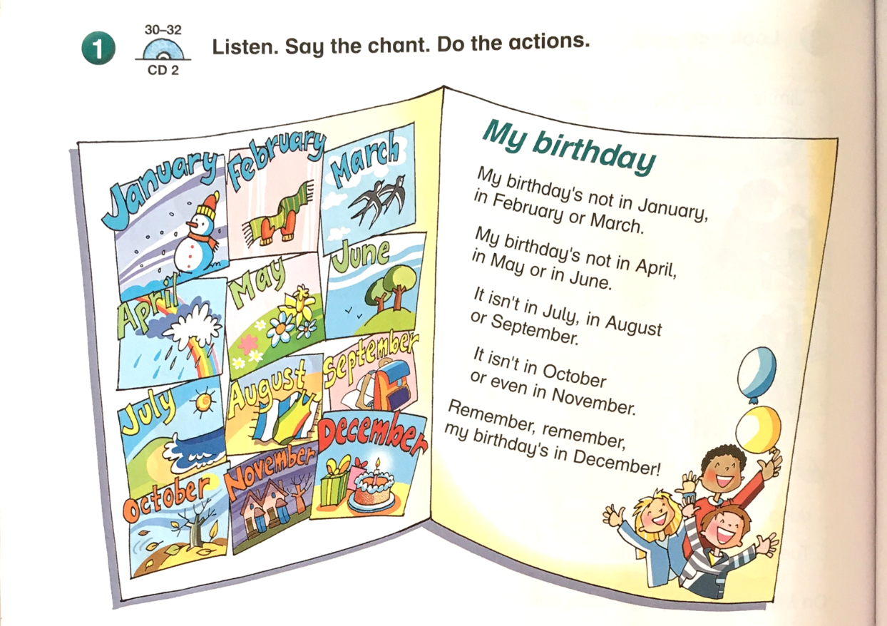
Poslušaj pesem o mesecih na youtubu. Večkrat jo ponovi in vadi izgovorjavo mesecev.
https://www.youtube.com/watch?v=Fe9bnYRzFvk
Zapiši v zvezek:
MONTHS
JANUARY
FEBRUARY
MARCH
APRIL
MAY
JUNE
JULY
AUGUST
SEPTEMBER
OCTOBER
NOVEMBER
DECEMBER
Zraven vsakega meseca nariši nekaj, kar te spomni na ta mesec (na primer: marec – zvončki, julij – sonce in morje …).

